Лабораторная работа №1
Первоначальная настройка Git
Цель работы: провести первоначальную настройку системы контроля версий Git, изучить базовые команды Git.
1. Версия Git.
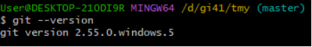
2. Инициализация репозитория.
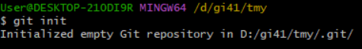

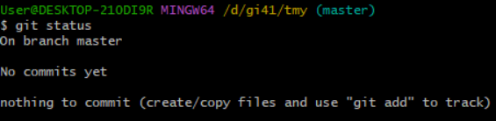

3. Установка имени и почты.
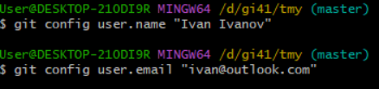

4. Создание файла в репозитории
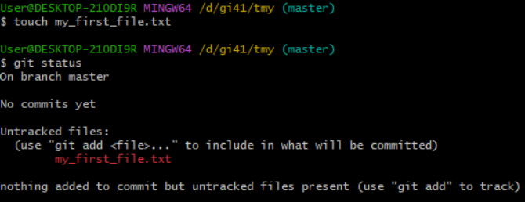

5. Индексация созданного файла.
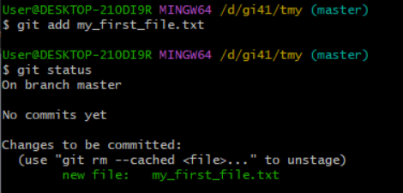

6. Первый коммит
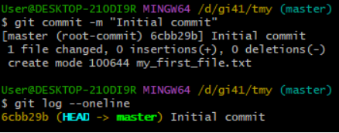

7. Изменение файла
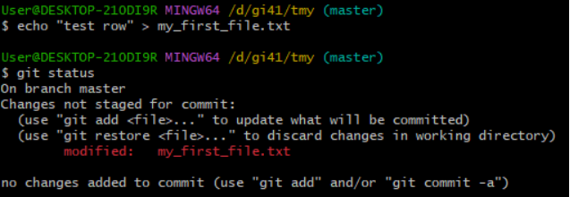

8. Индексация и коммит
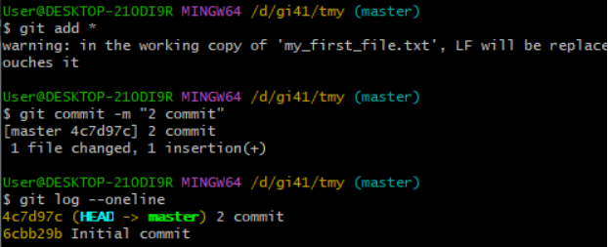

9. Третий коммит
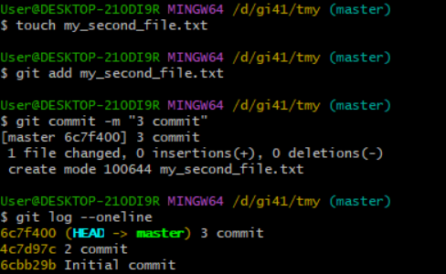

Контрольные вопросы
1. Чем отличаются друг от друга рабочий каталог, индекс и репозиторий?
- Рабочий каталог (Working Directory): Обычная папка на вашем диске, где вы создаете, открываете и редактируете файлы проекта.
- Индекс (Staging Area): Промежуточная служебная область, куда попадают изменения из рабочего каталога, подготовленные для следующего коммита (снимок того, что уйдет в репозиторий).
- Репозиторий (Repository): Внутренняя база данных Git (папка .git), которая хранит всю историю проекта в виде закоммиченных снимков.
2. Какие состояния может принимать файл в Git и какими командами осуществляются переходы между ними? Файл может находиться в следующих состояниях:
- Неотслеживаемое (Untracked): Файл есть в рабочем каталоге, но Git еще не начал за ним следить.
- Отслеживаемое (Tracked): Файл уже был закоммичен. Оно делится на три под состояния:
  - Неизмененное (Unmodified): Файл не менялся с момента последнего коммита.
  - Измененное (Modified): Файл отредактирован в рабочем каталоге, но изменения не сохранены.
  - Индексированное (Staged): Изменения добавлены в индекс и готовы к коммиту.
Основные переходы и команды:
- Неотслеживаемый / Измененный ➔ Индексированный: git add <файл>
- Индексированный ➔ Неизмененный (сохранение в репозиторий): git commit
- Неизмененный ➔ Измененный: любое редактирование файла в рабочем каталоге.
- Индексированный ➔ Измененный (убрать из индекса): git restore --staged <файл> (или git reset)
- Измененный ➔ Неизмененный (откатить изменения в файле): git restore <файл> (или git checkout -- <файл>)
3. Почему информация об авторе коммита не должна изменяться после того, как коммит опубликован в общем репозитории?
Любое изменение метаданных коммита (автор, дата, сообщение) меняет его уникальный хэш (SHA-1). Если коммит уже опубликован (сделан git push), его изменение потребует принудительной перезаписи истории (git push --force). Это «сломает» историю для других разработчиков: у них возникнут конфликты при слиянии, и им придется вручную синхронизировать и переустанавливать свои локальные ветки.
4. В чем разница между настройками Git на уровне local и global?
- Global (--global): Настройки применяются ко всем репозиториям текущего пользователя в операционной системе (хранятся в файле ~/.gitconfig). Обычно здесь задают глобальные имя и email автора.
- Local (--local): Настройки применяются только к конкретному текущему репозиторию (хранятся в .git/config внутри папки проекта). Они имеют приоритет над глобальными. Используются, например, чтобы указать корпоративный email только для рабочего проекта, не меняя его в других местах.

